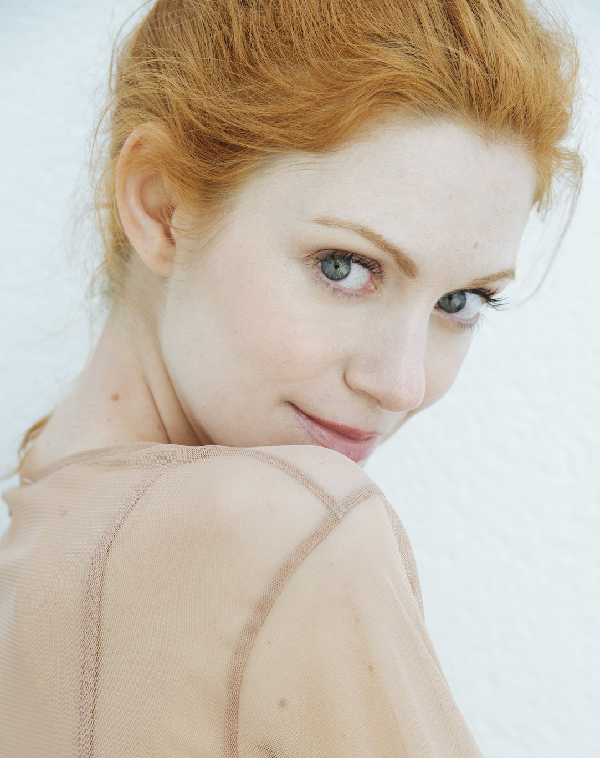
Aida Qui

TV
2015 - "Olmos y Robles" 100 BALAS. Personaje: Susana.
2014 - "El Mort Viu" Web Serie. Personaje Sandra.
2012 - "Polònia" Programa de TV en TV3. Octava temporada.

Cine
2014 - "Losers" Personaje: Sandra. | Dir.: Serapi Soler y Oriol Pérez Canónigo Films
2012 - "Terra Promesa" Protagonista femenina. Personaje principal: Vivianne. | Dir.: Oleguer Homs

Teatro
2016 - "Testimoni de Càrrec d'Agatha Cristie" Teatre del Raval. Personaje: Muchacha/modista. | Dir.: Pepa calvo
2015 - "Comala" Teatro Almeria (Barcelona). Personaje: Doña Edubijes. | Dir.: Pau Miro
2015 - "L'Herencia" Dir: Joaquim Bundó. Microteatre Barcelona. Personaje: Susana.
2014 - "Llops" Personaje: Anouk. | Dir.: Iván Morales.
2011 - "Un Café Sola con Hielo" Personaje: Susana. | Dir.: Carlos Rico
2011 - "The Second Woman" Personaje: Mara Duran. | Dir.: Carmen Rico

Cortometrajes
2015 - "La Chica del Escaparate" Dir: Gemma Blasco. Personaje: Su.
2014 - "Juventud Gruyere" Director: Carlos Martinez Peñalvaez. Personaje: Lia.
2014 - "It Girl" Dir. Oriol Puig Playá. Personaje: It girl.
2014 - "Vamps" Dir: Marcel Guerre. Personaje: Mia. ESCAC.
2013 - "Record" Dir. por Joaquín Sánchez Bailo. Personaje: San.
2012 - "Nosaltres" Dir. por Pablo Ramos. Personaje: Clara. ESCAC.
2011 - "Jacobina" Dr. Abbé Nozal. Personaje: Tania.

Fashion Films
2016 - "La Maison " A French Fashion film for Margarette Directed by Nur casadevall.
2016 - "LITOST " For Jinguo directed by Gsus lopez.

Otros
2017 - Videoclip "Stop the world" de Oblique & Carlos Bayona
2015 - Doblaje en la película "L'Altra frontera". Dir: Andre Cruz.
2015 - Actriz principal en el Videoclip Oficial de Carlos Sadness "Que electricidad" y "Miss Honolulu".
2014 - Actriz Principal en el videoclip oficial del grupo The Prussians. "THE PLACE" dirigido por Albert Capo y producido por Arrival Films.
2013 - Anuncio "ESTRELLA DAM" dirigido por Julio Médem.
2011 - Protagonista en el videoclip oficial del grupo Catalán Fred i Son. "PLENS DE VIDA".

Idiomas
Castellano
Catalán
Inglés

Habilidades
Danza Clasica, Gimnasia ritmica, Funky, Yoga, Natación, Locución de radio, Doblaje y Presentadora de eventos.

